助学单位审核操作手册
- 打开https://cjmis.gzhu.edu.cn/user/login.html网址，输入账号，密码（初始密码默认为账号后六位）。
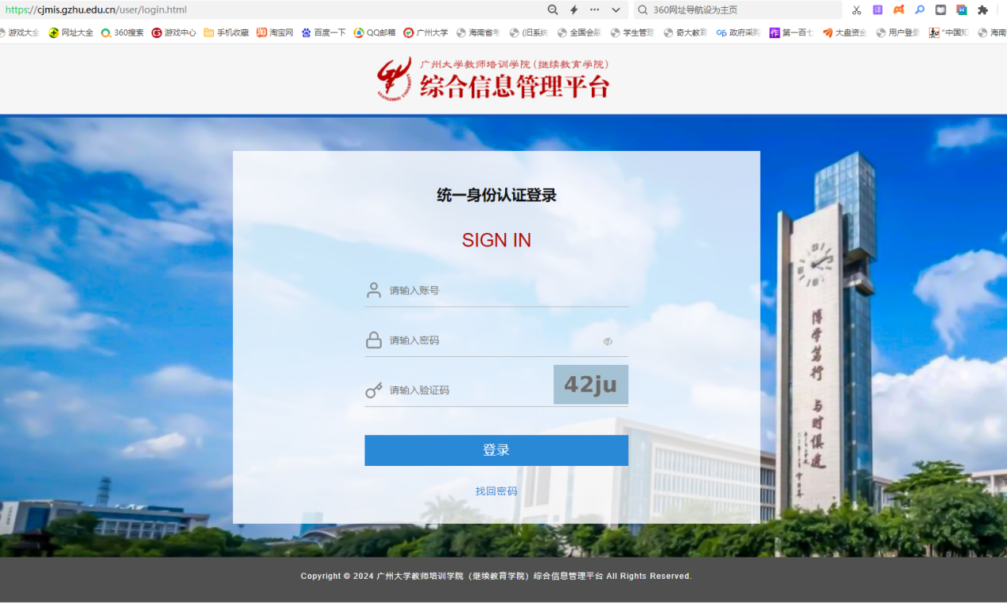
- 首次登录需要输入新密码，绑定手机号
- 选择自考管理系统
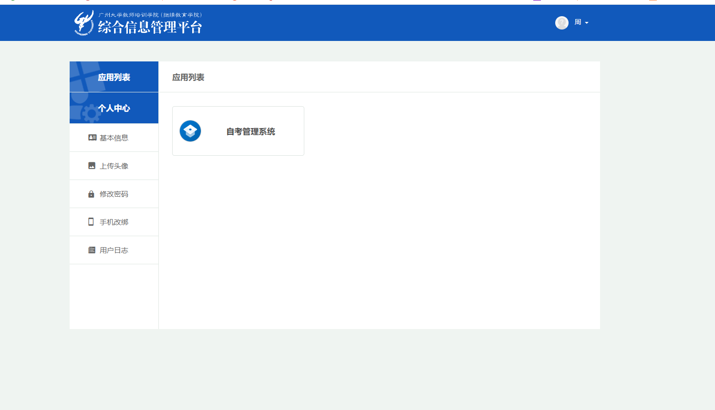

- 进入系统后点击学位管理----学位申请审核，


- 找到对应助学单位的学生进行审核。
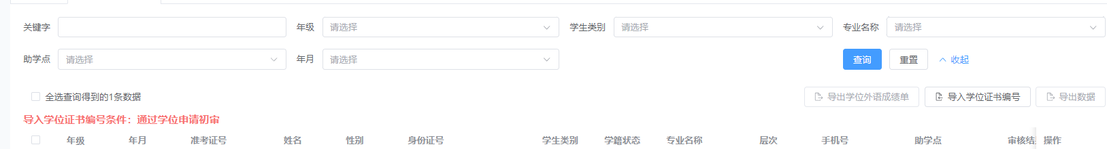

- 找到对应助学单位的学生进行审核。
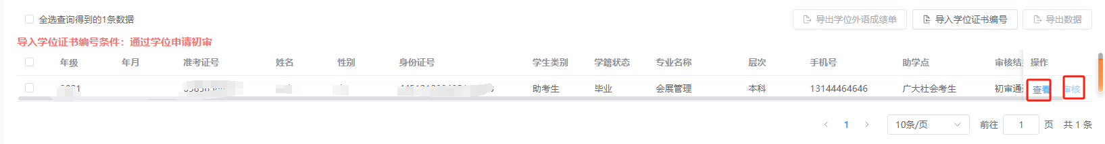
- 点击查看，也可以导出信息进行审核，信息无误后，可以点击审核通过。

